 | Guía n°4 de Ed. Física y salud.  4° Básico. |  | 2020  Del 25/05 al 07/06
 | Liceo Elvira Sánchez de Garcés | Educación Física y Salud
Prof. Rodrigo Retamal C.
Objetivo:Ejecutar actividades físicas de intensidad moderada a vigorosa que desarrollen la condición física por medio de la práctica de ejercicios de resistencia cardiovascular, fuerza y flexibilidad estableciendo metas de superación personal a través de ejercicios de con resistencia de su propio cuerpo.

Unidad: Habilidades motrices básicas.
Realizar de forma práctica en el hogar un entrenamiento de diversos ejercicios especificos, 2 veces a la semana(martes y jueves) de:
- 100 abdominales largos dividido en 10 series de 10 repeticiones cada una.
- 100 sentadillas divididas en 10 series de 10 repeticiones cada una.
- 3 planchas de 30 segundos cada una.
- 20 burpee divididos en 4 series de 5 repeticiones cada una.
Si tiene alguna duda de cómo es la correcta ejecución de cada ejercicio debe investigar su ejecución y así poder desarrollarlo.
NOTA: El trabajo debe ser grabado en su totalidad (4 sesiones), posteriormente enviado y entregado al profesor a más tardar el 8 de Junio mediante Whatsaap o Email rodrigo_retamal_21@hotmail.com.
*En caso de cualquier duda llamar o comunicarse al número +56979634156.
Ejemplo en imágenes de los 4 ejercicios a desarrollar
- Abdominal largo.
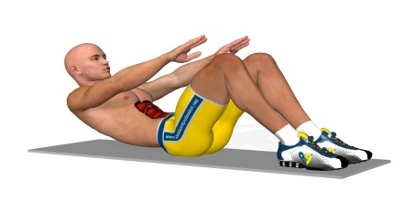
- Sentadilla.
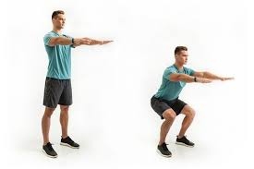
- Burpee.
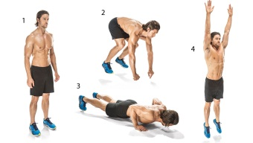
- Plancha.
